2021-AT-04-deu Hashing
6yo–8yo:  – | 8yo–10yo:  – | 10yo–12yo:  – | 12yo–14yo:  hard | 14yo–16yo:  medium | 16yo–19yo:  easy
Answer Type: Click To Choose (☐ keep order of multiple-choice/-select)
Categories (click to choose):  ☑ algorithms and programming  ☑ data structures and representations |  |  | ☐ computer processes and hardware  ☐ communication and networking  ☐ interactions, systems and society

Body
Bücherei
Susi ist mit Tim in der Biber-Bücherei. Sie wollen ein Buch ausleihen:
“Dämme bauen, aber gern!”
Tim geht zu Regal 1, greift in Reihe 3, Fach 6 und holt das Buch heraus. Susi ist beeindruckt. Tim erklärt Susi, wie man den Ort eines Buches mit einem Rechenausdruck bestimmt:
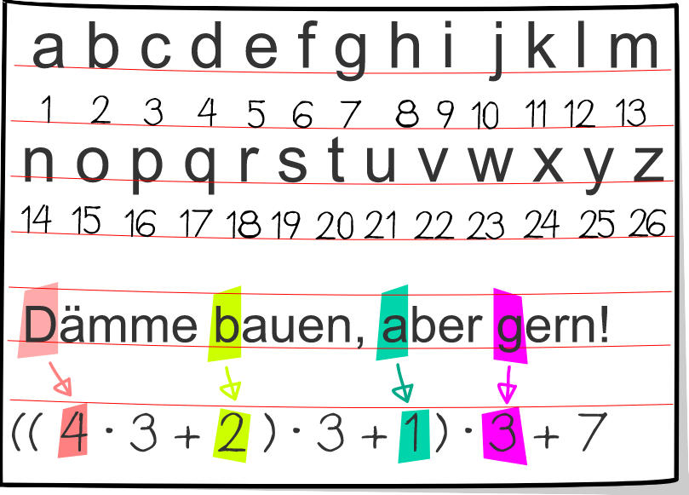
Man nimmt die Anfangsbuchstaben des Titels und deren Position im Alphabet. Nach und nach werden die Positionen addiert; aber vor jedem Addieren wird der bisher erreichte Wert mit 3 multipliziert.
Für das gewünschte Buch ergibt der Ausdruck 136. Schon ist klar, wo das Buch steht.
Nun stellt Susi für ihre Lieblingsbücher die Orts-Bestimmungs-Ausdrücke auf. In einem Fall hat sie aber einen Fehler gemacht.

Question / Challenge
In welchem?

Answer Options / Interactivity Description
A) | B)
 | 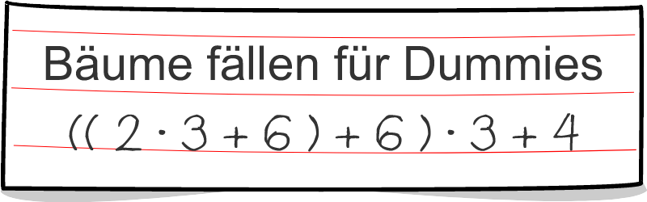
C) | D)
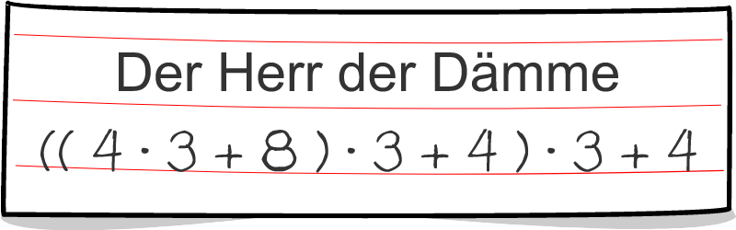 | 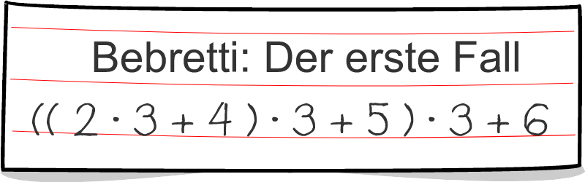

Answer Explanation
Antwort B ist richtig:
Susi hat fast alles richtig gemacht: Sie hat immer die richtigen Positionswerte addiert, und sie hat die Zwischenergebnisse immer mit 3 multipliziert – mit einer Ausnahme: In Antwort B hat sie Letzteres einmal vergessen.
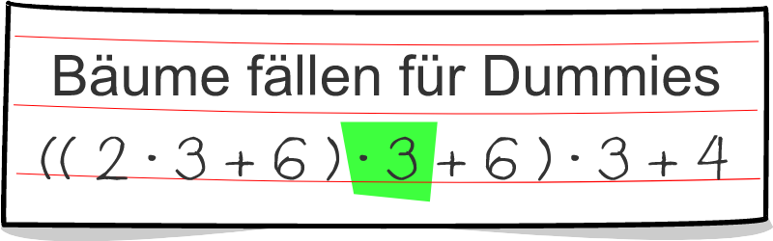

It’s Informatics
Mit den Orts-Bestimmungs-Ausdrücken ermöglicht die Bücherei ihren Besuchern, die Standorte der Bücher genau zu bestimmen. So muss niemand lange suchen. Eines müssen Bücherei und Besucher aber beachten: Für verschiedene Bücher können die Ausdrücke und damit auch deren Ergebnisse gleich sein. Zum Beispiel stehen „Bäume fällen für Dummies“ und „Biber finden Fichten dufte“ im gleichen Fach. Die Fächer dürfen also nicht zu klein sein, oder sie müssen flexibel angepasst werden können.
Auch bei Daten, die in Computerspeichern abgelegt werden, ist es eine gute Idee, wenn ihr Speicherort direkt aus den Daten selbst berechnet werden kann. Dafür wurden in der Informatik Hash-Funktionen entwickelt: mathematische Funktionen, die aus dem Inhalt der Daten bzw. eines Teils der Daten einen Wert berechnen, der direkt den Speicherort angibt – so wie bei den Buchtiteln in dieser Biberaufgabe. Gute Hash-Funktionen sorgen dafür, dass sich in möglichst wenigen Fällen der gleiche Wert ergibt. Kommt eine solche Kollision doch einmal vor, kennt die Informatik gute Methoden, damit umzugehen.

Keywords and Websites
Hashfunktion: https://de.wikipedia.org/wiki/Hashfunktion
Hashtabelle: https://de.wikipedia.org/wiki/Hashtabelle
http://www.abenteuer-informatik.de/PDF/ai2020_oa_leseversion.pdf, Kapitel 11

Wording and Phrases
EDIT HERE (delete this): list of words and phrases used to name important things mentioned in the task body (actors, activities/processes, concepts, definitions, objects, names, etc.) This is to ensure the consequent use of terminology in the task body and to facilitate translation.

Comments
EDIT ABOVE (keep this template and add above this line): author, e-mail, date (YYYY-MM-DD): Comment.

Graphics and Other Files
2021-AT-04-deu.odt This file.
2021-AT-04a_taskbody1[-compatible].svg
2021-AT-04-antwort[A|B|C|D][-compatible].svg
Self-made in cooperation by Susanne Datzko and Wolfgang Pohl
Font : Children, https://www.1001fonts.com/children-font.html, free for commercial use.
EDIT ABOVE (keep this template and add above this line): filename, author, source/self-made, license

Authors, Contributors, and Editors (incl. Graphics)
Wilfried Baumann, baumann@ocg.at with contributions from the Austrian team
Wolfgang Pohl, pohl@bwinf.de: Deutsche Fassung, erste Version (2021-07-12)
Susanne Datzko, susanne.datzko@inf.ethz.ch, Switzerland (graphics)

License

Copyright © 2021 Bebras – International Challenge on Informatics and Computational Thinking. This work is licensed under a Creative Commons Attribution-ShareAlike 4.0 International License. https://creativecommons.org/licenses/by-sa/4.0/.

